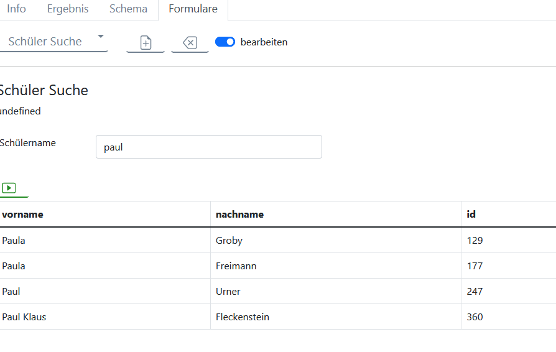
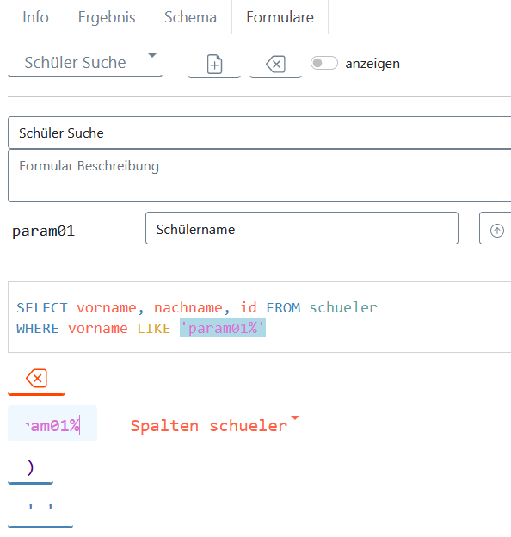
https://dr-mehler-schule.de/index.php/service/informatik/informatik-v1-2
Formular erstellen

→Param01 ist eine
Variable!
→Das Prozent
steht für
beliebige Zeichen!

